Муниципальное дошкольное образовательное учреждение
детский сад «Сказка» города Николаевска Волгоградской области

Утверждено:
Заведующий МДОУ «Сказка»
______________ Т.В. Меденцова

Конспект НОД в 1 младшей группе на тему:
«Знакомство с профессией учителя физкультуры.
Где прячется здоровье?»
/с участием родительницы Короткой Анастасии Дмитриевны/

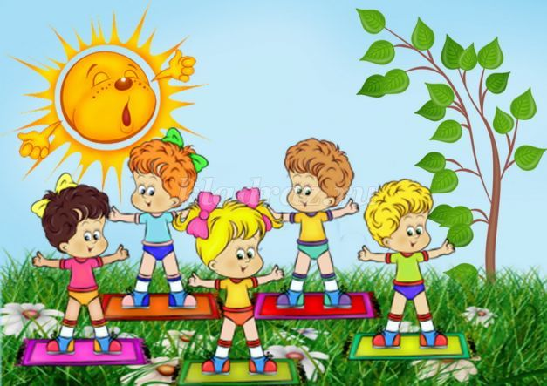

Подготовили:
Воспитатель I квалификационной категории
Кутепова Н.В.
Воспитатель: Коноваленко А.В.

Май 2023 год
Цель: Формирование у детей осознанного отношения к своему здоровью и потребности к здоровому образу жизни.
Задачи: Формировать у детей представления о зависимости здоровья от двигательной активности, закаливания и чистоты тела; уточнить знания о полезных свойствах воздуха с опорой на исследовательские действия. Закрепить представление детей о распорядке дня, значимости режима дня. Развивать познавательный интерес, мыслительную активность, воображение. Воспитывать у детей желание заботиться о своем здоровье.
Предварительная работа: беседы о здоровье, чтение сказок, загадывание загадок, игры с мячом «Вредно-полезно», чтение стихотворений.

Ход НОД
Воспитатель. Здравствуйте, дети.
К нам сегодня в гости пришла Полины короткой мама, Анастасия Дмитриевна. Анастасия Дмитриевна работает в школе учителем физкультуры, и знает, что в здоровом теле, здоровый дух!!!
А.Д.: Мы скажем небу: «Здравствуй!»
«Пусть утро будет ясным!»
Природе скажем мы.
Пусть будет мир прекрасным!
И даже в день ненастный
Ему желаем счастья, любви и красоты!
Здравствуй, солнышко родное,
Здравствуй, небо голубое!
Мы навстречу вам откроем
И ладошки и сердца.

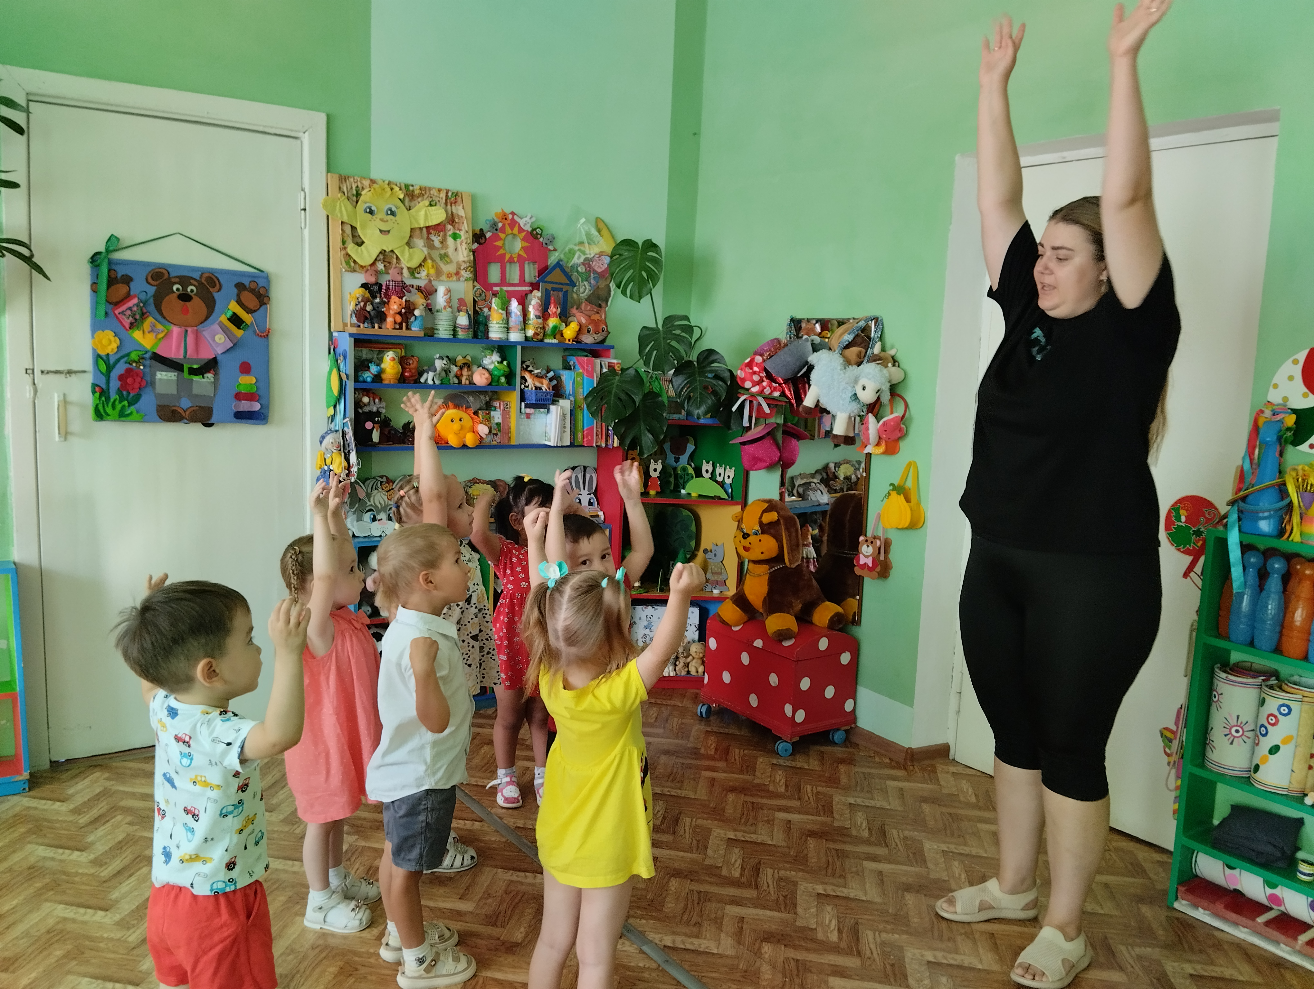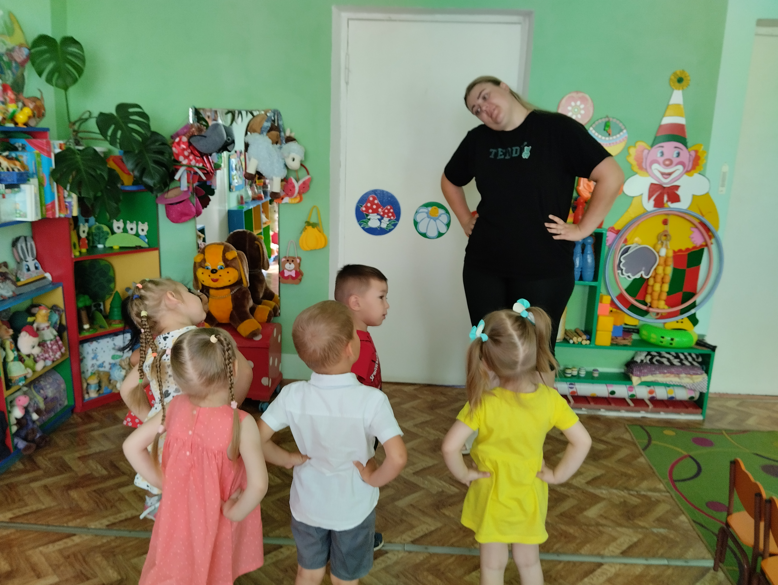
А.Д.: Ребята, для чего нужно здороваться друг с другом?
(Ответы детей)
А.Д.: Дети, а вы знаете, что вы сейчас не просто поздоровались вы подарили друг другу частичку здоровья. А что значит по-вашему быть здоровым, дети?
Дети. Это значит не болеть, заниматься спортом.
А.Д.: Сейчас я прочитаю вам стихотворение, а вы послушайте внимательно
Тот, кто с солнышком встаёт,
Делает зарядку, Чистит зубы по утрам
И играет в прятки,
Тот спортивный человек,
И вполне весёлый.
Постарайся быть таким
В школе или дома.
Воспитатель. Ребята, о чем говорится в стихотворении? Что надо делать для того, чтобы быть здоровым и не болеть?
А.Д.: Значит, здоровье - то оказывается, спрятано и во мне, и в тебе, и в каждом из вас. Дети, как вы думаете, что такое режим дня?
А.Д.: читает стихи.
Чтоб здоровье сохранить,
Организм свой укрепить,
Знает вся моя семья
Должен быть режим у дня.
Следует, ребята, знать
Нужно всем подольше спать.
Ну а утром не лениться–
На зарядку становиться!
Чистить зубы, умываться,
И почаще улыбаться,
Закаляться, и тогда
Не страшна тебе хандра.

У здоровья есть враги,
С ними дружбы не води!
Среди них тихоня лень,
С ней борись ты каждый день.
Чтобы ни один микроб
Не попал случайно в рот,
Руки мыть перед едой
Нужно мылом и водой.
Кушать овощи и фрукты,
Рыбу, молоко продукты-вот полезная еда,
Витаминами полна!
На прогулку выходи,
Свежим воздухом дыши.
Только помни при уходе:
Одеваться по погоде!
А.Д.: Режим — дня- это когда день распределён на какие- то моменты.
Например , мы в оно и то же время завтракаем- утром, обедаем –днем, ужинаем - вечером, гуляем в одно и тоже время.
Воспитатель. Дети, а для чего нужен режим дня?
Дети. Режим нужен для нашего здоровья
А.Д.: Правильно, дети, режим - это когда все твои дела распределены, четко по времени в течение дня.
Воспитатель: Ребята, давайте с вами скажем спасибо Анастасии Дмитриевне за интересный рассказ.

